潍坊优特检测服务有限公司

2016度社会责任报告

2016年11月14日

目 录
一、前言 3

二、公司概况 4

（一）公司简介 4

（二）战略与管理 5

三、社会责任管理体系和制度的建立 6

（一）社会责任管理体系和制度 6

（二）发展愿景 6

（三）利益相关方的识别和参与情况 7

四、履行社会责任情况及绩效评价 8

（一）诚信责任 8

（二）经济与服务责任 8

（三）社会责任 9

（四）环保责任 9

五、结束语 10

一、前言
本公司依据《检验检测机构资质认定评审准则》及公司《质量手册》和《程序文件》相关规定，在资质认定范围内编制本责任报告。公司在上级各部门的指导下，在实验室全体员工的共同努力下，建立科学发展观，积极推行“以人为本，服务至上”的服务理念，以“客观公正、及时准确、优质高效、诚实守信”为质量方针、遵纪守法、诚实守信，加强制度建设，规范检测活动，不断增强检测工作的标准化，牢固树立工作人员的责任意识、服务意识，真正做到：坚持客户第一、信誉第一、服务第一的宗旨，为客户提高优质高效的技术服务。

二、公司概况
（一）公司简介
潍坊优特检测服务有限公司（Unitest ）是一家独立法人单位，法人代表是魏华鹏，成立于2014年3月，于2015年3月取得山东省质监局的资质认定许可（证书编号：2015150130U）。 公司位于潍坊市经济开发区玄武东街399号高速仁和盛庭仁和大厦东附属楼，实验室占地面积900多平方米，目前有正式员工35人，检测仪器设备一百六十多台。目前公司主要涉及环境检测业务，管理体系完整有效，工作制度规范标准，员工精神风貌饱满，社会信誉良好！

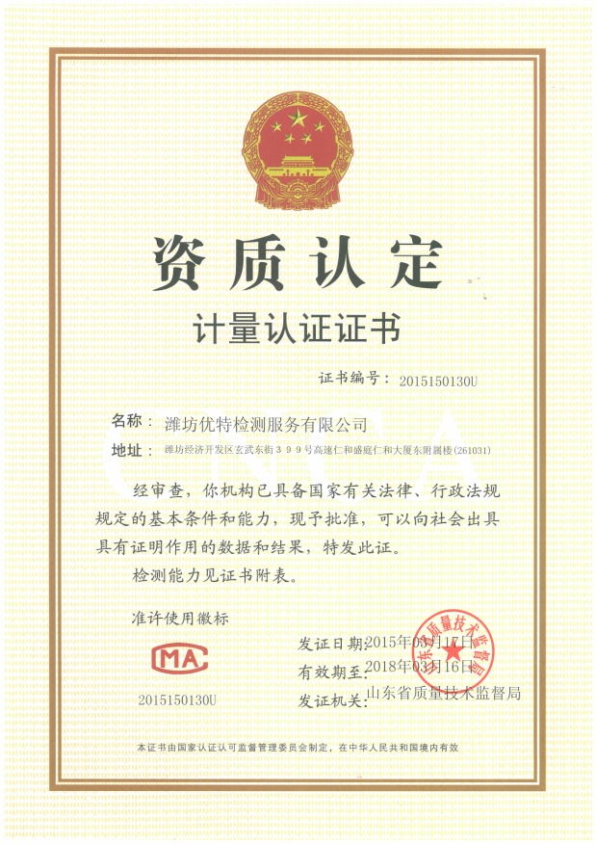
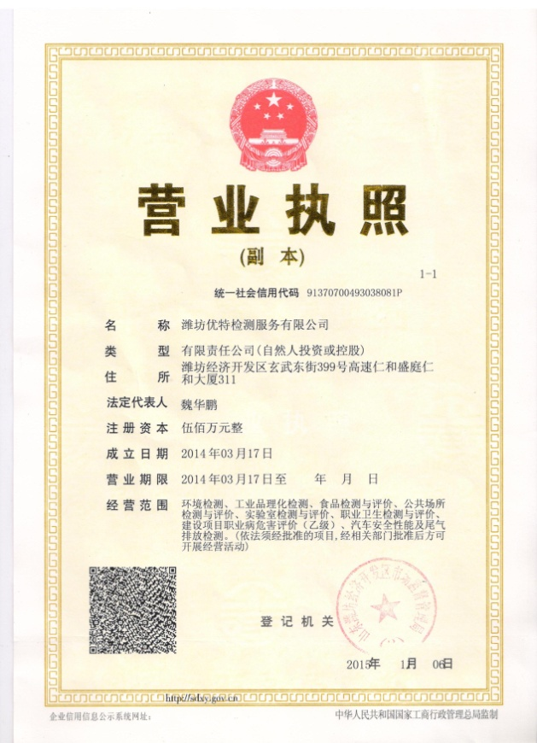

（二）战略管理
1.质量方针：客观公正、及时准确、优质高效、诚实守信

2. 发展方向
（1）完善体系，规范化管理制度，致力于打造高水平的专业人才队伍。
（2）创造潍坊优特检测的品牌，为社会提供优质的检测服务。
（3）为中国的碧水蓝天做一份贡献！

3. 质量承诺
（1）公司检测工作完全依据国家有关法律、法规进行，并遵守《检验检测机构资质认定评审准则》和CNAS-CL01：2006《检测和校准实验室能力认可准则》及其相关应用说明的规定。
（2） 严格执行政策、法律法规和技术标准，不出现违反政策、法律法规的行为。
（3） 保证质量管理体系正常运行，坚决抵制和严肃处理偏离质量方针的行为。
（4） 坚持客户第一、信誉第一、服务第一的宗旨，为客户提供优质高效的技术服务。
（5） 对客户的检测样品及技术资料严格保密，切实维护客户所有权的权益。
（6） 公司所有与检测活动有关的人员均熟悉质量文件，并在工作中执行这些政策和程序。

三、社会责任管理体系和制度的建立
（一）社会责任管理体系和制度
在工作中把履行社会责任纳入到中心内部管理体系的各个层面，建立健全
相关机制，并在体系文件中就相关内容及情况进行自我声明，接受客户和社会
公众的监督，保障社会责任在机构管理的各个层面有效实施，保证社会责任制
度的持续有效。
履行社会责任在“ 传递信任， 服务发展” 核心的指导下， 不断健全和完善全方位的社会责任管理制度和工作机制， 持续拓展社会责任管理的内涵， 科学、 规范地推进社会责任管理工作。 同时将履行社会责任与质量保证体系运行有机结合起来， 质量保证体系科学有效的运行， 是履行社会责任的基础和保证。 我公司接受了评审组的历次评审， 明确我公司的各项能力与工作内容相匹配， 严格按评审准则要求和规范执行。 对超范围检验， 报告系统无法出据检验报告， 质量管理体系对各环节的质量控制已非常完善成熟。 对超范围检验， 报告系统无法出据检验报告， 质量管理体系对各环节的质量控制已非常完善成熟。
公司在加强制度管理，着力经营的同时，不断改革，深化内部制度管理，使员工形成良好的精神风貌。公司及时修订和完善各项管理制度，经常开会教导员工，要具备良好的职业道德和社会责任感，要具有高度的集体意识、大局意识，做到廉洁、公正，文明、高效，为公司树立良好形象。
（二）发展愿景
通过我们的检测服务，创造出一个安全、可持续发展的未来。
我们立志于在我们擅长的领域不断改进、力臻完美，这些核心竞争力也是我们成功的最重要因素。我们只根据是否最具备竞争力以及是否能始终如一地向全球客户提供无与伦比的服务，决定要选择的市场。
（三）利益相关方的识别和参与情况
做为检测服务公司， 质量保证体系的有效运行是机构存在和发展的生命线， 而以履行社会责任为指导思想的质量保证体系的建立和有效实施， 是提升服务水平及可持续发展的必然选择。 同时在履行社会责任为指导思想制定的机构各种制度， 又可为更好地履行社会责任提供保证。在健全的体系和制度的引领下， 对利益相关方的识别与参与都有严谨的程序或制度来控制。 如以科学、 真实、 有效的数据为政府提供技术支撑； 通过制定人才发展战略吸收人才和鼓励积极进取并努力提供个人发展平台； 对客户通过“ 客户满意度调查” 、 走访、 建立客户信息库的程序和制度， 与客户保持密切联系； 通过“ 供应商评价” 建立稳定、 可靠符合法律要求的“ 供应商名录” ， 以保证公司的服务与采购品供应符合质量保证体系要求。

四、履行社会责任情况及绩效评价
公司各项检测环节从检测委托、原始记录、检测实验，到最后出具报告，严格履行检验检测机构资质认定管理程序，使检测工作严谨、科学、合理，确保检测数据真实有效，保证了数据质量。
（一）诚信责任
1.依法运营。本公司自觉遵守法律、行政法规的各项要求和规范运营的其他要求，保证独立、公正的法律地位，未从事或参与任何可能影响检验检测独立性和诚信性的活动，无不正当竞争和商业贿赂及欺诈行为，自觉接受政府、客户和社会的监督，维护检验检测市场秩序。
2.规范运营。本公司建立并运行保证检验检测活动的独立性和公正性的质量体系，明确职责、责任和工作程序，按照相关技术规范或者标准要求和规定的程序，及时出具检验检测数据和结果，保证数据和结果准确、客观、真实。
3.科学诚信。本公司自觉遵守社会公德、商业道德和行业自律要求，公平、公正、科学、客观开展检验检测活动，通过科学的手段、严谨的作风、规范的程序、专业的能力、优质的服务和可靠的结果取得社会信任。
（二）经济与服务责任
1.创新发展。本公司围绕社会关注的节能减排和环境治理焦点问题积极开展新项目，提升检验检测能力水平，更新了气相色谱仪、大气采样器等仪器设备，配合政府开展的检测，发挥检验检测对经济持续发展和社会进步的促进作用。
2.提高服务水平。本公司在公正、规范、科学检验的基础上，进一步努力为社会提供优质的检验检测服务，满足客户需求， 为客户提供技术咨询和解答，持续服务政府和社会。
（三）社会责任
1.保障安全。 本公司开展了员工安全管理制度学习,防止安全事故发生，建立健全应急管理体系，提高安全事故的应急管理水平和突发事件应对能力；每年更换劳保用品，为员工提供安全、健康、卫生的工作条件和环境，保障员工职业健康。
2.员工权益。本公司依法与员工签订并履行用工合同及社会保险，建立保障员工的合法权益和身心健康的制度机制，健全收入分配制度，重视人才和培养人才，加强职业教育培训，提供业务发展机会， 增强员工从事检验检测的责任感和荣誉感。
3.报告责任。本公司定时向相关行政部门报告行业动态，在检验检测过程中未发现存在重大质量风险。
（四）环保责任
本公司对检验检测活动中产生的废料、废水、废气按规定处理，避免检验检测活动中的污染排放；提高资源综合利用效率，降低能源消耗；积极运用检验检测技术支持和促进环境保护和节能减排技术的发展。

五、结束语
21世纪是社会经济全面发展的时代，今后我们将持续解放思想、紧抓机会，积极开展各项检测业务，根据要求按时保质保量完成 2016 年监督抽查和风险监测工作任务； 在检验检测的基础上， 根据企业存在的问题， 有针对性地开展延伸服务和增值服务； 加快引进高端人才， 积极培育现有人员， 为事业的长足发展打下坚实的人才基础；努力做大做强自身建设，全面正好的服务社会，贡献社会，履行社会责任。

